環境安全委員会

**有害物質使用特定施設の管理要領**

1. **化学薬品を含む液体の実験などでの取扱いについて**

・化学薬品は、鹿児島大学薬品管理支援システム（CRIS）に登録していること。

・化学薬品の小分け作業は、受け皿内で行う等、飛散・流出を防止すること。

・化学薬品の取扱時には、十分な作業スペースを確保すること。

・液体、廃液の運搬及び実験時には、飛散・流出した場合に備え、吸着剤やウェス等を常備すること。

・廃液は適切に分類し回収すること。

・廃液の取扱いは受け皿内で行う等、飛散・流出を防止すること。

・廃液回収時は、容器から漏れのないことを確認し、搬出すること。

②**化学薬品を取扱った器具類の洗浄について**

・化学薬品を含む液体は、回収すること。

・抽出を行った時には、水相及び化学薬品を含む廃液を回収すること。

・化学薬品が付着した実験器具等の少なくとも2次洗浄水までは、廃液として回収すること。

③**化学薬品を含む液体の飛散・流出時の措置について**

・飛散・流出を止める措置を行うこと。

・飛散・流出した液体を可能な限り回収すること。

・多量に床面に流出した場合や地下へ浸透させた場合は、直ちに応急措置を講じ、状況及び講じた措置の概要等を別紙 異常確認時の記録表に記入し、速やかに事務担当係を通じて環境安全センターに報告すること。

・天井の排水管からの漏洩が確認された場合、直ちに応急措置を講じ、状況及び講じた措置の概要等を別紙 異常確認時の記録表に記入し、速やかに事務担当係を通じて環境安全センターに報告すること。

④**管理要領に沿った各作業の実施確認等について**

・本管理要領に沿った確認等は、別紙の点検表により、下記の点検頻度において目視等により行うこと。

【点検頻度】水質汚濁防止法における実験流し等の構造等基準に適応した点検頻度。

有害物質使用特定施設本体及び付帯設備：1 回／月

床面及び周囲等：1 回／月

・本管理要領を、化学薬品を取扱う実験者に周知すること。

・点検実施責任者は部屋の責任者、点検実施者は教員又は学生とする。

（点検実施責任者と点検実施者は別人物であることが望ましい。）

・点検表は、点検の日から 3 年間、保存すること。

⑤**有害物質の漏洩、流出時の対応フローについて**

水質汚濁防止法に規定する有害物質の漏洩、流出等の発生時の対応は別紙フロー図のとおり。

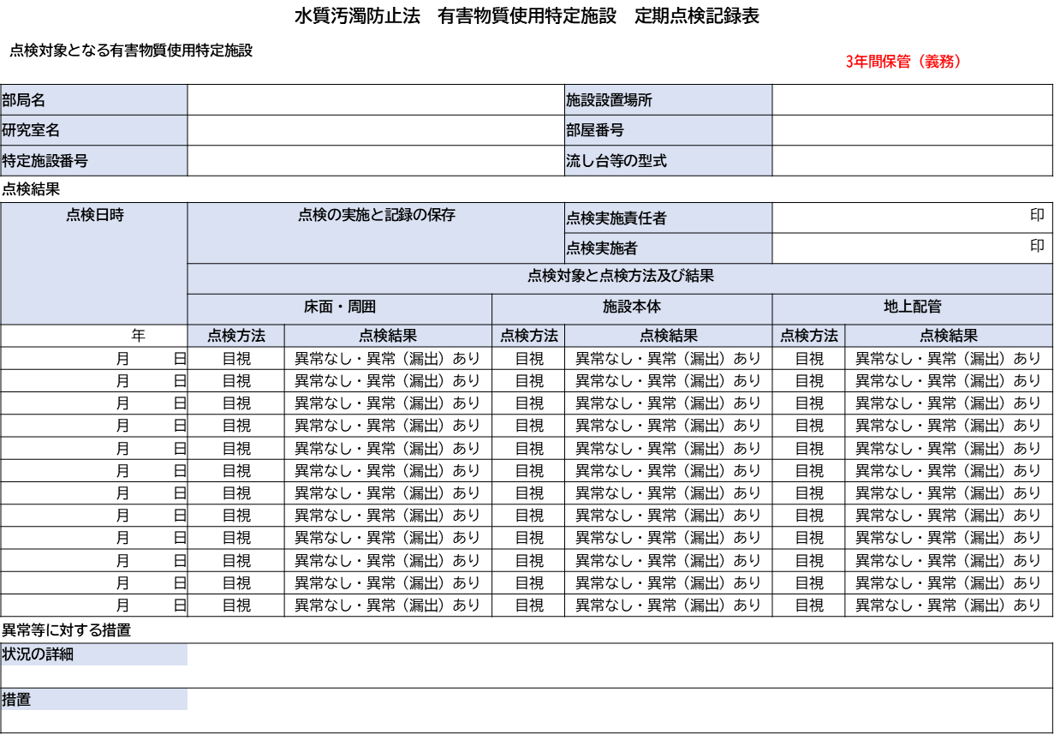別紙　　　　　　**定期点検記録表**（書式は環境安全センターHPからダウンロードできます）

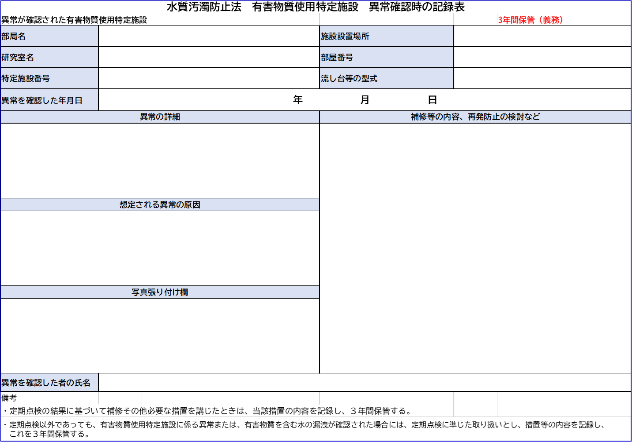別紙　　　　　　**異常確認時の記録表**（書式は環境安全センターHPからダウンロードできます）